FACULDADE ANHANGUERA DE SORRISO – MT
CURSO SUPERIOR DE TECNOLOGIA EM
ANÁLISE E DESENVOLVIMENTO DE SISTEMAS


RELATÓRIO DE AULA PRÁTICA
Sistemas Distribuídos

Raimundo Emanuel Jesus da Cruz
RA: 3813814805

Tutor a Distância: Matheus Rodrigo da Silva Julio
Tutor Presencial: João

SORRISO – MT
2024

SUMÁRIO

1 INTRODUÇÃO
Este relatório apresenta quatro atividades práticas desenvolvidas na disciplina de Sistemas Distribuídos, conforme proposto pelo roteiro de aula prática da Faculdade Anhanguera de Sorriso – MT. As atividades abordam temas fundamentais para a compreensão de sistemas distribuídos modernos, abrangendo desde a sincronização de horários em rede até a análise de protocolos de comunicação.
As atividades desenvolvidas foram:
- Sincronização NTP: Aplicação da sincronização de relógios através de servidor NTP em sistema operacional Linux e Windows.
- Virtualização e Conteinerização – Virtualização VM: Criação de máquina virtual com sistema operacional GNU/Linux utilizando o Oracle VM VirtualBox.
- Virtualização e Conteinerização – Conteinerização com Docker: Orquestração do servidor web Apache em um cluster simples através do Docker Swarm.
- Segurança em Sistemas Distribuídos: Compreensão do funcionamento de um analisador de protocolos de rede utilizando o Wireshark.
Cada atividade está documentada com capturas de tela e descrição detalhada dos procedimentos realizados, demonstrando a execução prática dos conceitos estudados na disciplina.

2 DESENVOLVIMENTO

2.1 Sincronização NTP
O Network Time Protocol (NTP) é um protocolo amplamente empregado para a sincronização dos relógios de computadores, servidores, roteadores e outros dispositivos conectados em rede. A sincronização NTP é um processo crucial que assegura a correlação dos horários dos dispositivos dentro de uma rede, garantindo que todos funcionem sob a mesma referência temporal.
O NTP recorre a fontes de tempo fidedignas, como os relógios atômicos do Observatório Nacional ou servidores de tempo públicos, para fornecer uma base temporal precisa e confiável. Essa sincronização é vital para manter a integridade de logs, transações, autenticações e diversas outras operações sensíveis ao tempo.

2.1.1 Procedimento no Linux
Para a realização desta atividade no Linux, foi utilizada uma máquina virtual no VirtualBox 7.0.14 com a distribuição Ubuntu 20.04.6 LTS.
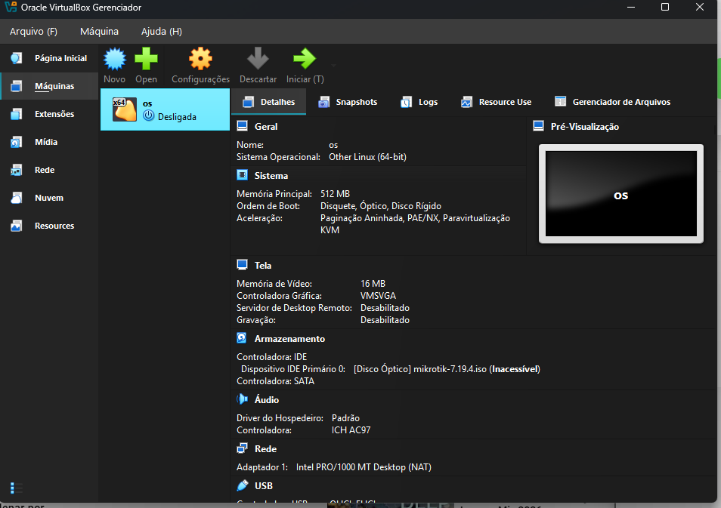
Figura 1 – Máquina virtual Ubuntu 20.04 no VirtualBox
Passo 1 – Abra o Terminal pressionando as teclas "CTRL + T" do teclado.
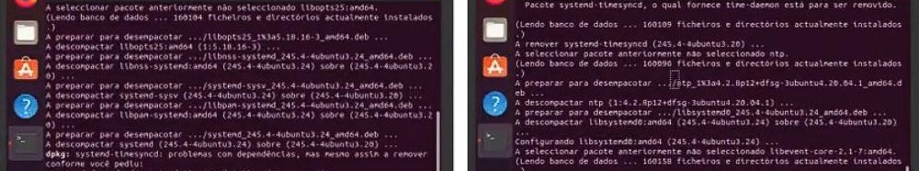
Figura 2 – Terminal do Ubuntu aberto
Passo 2 – Instale o serviço "ntp" através do gerenciador de pacotes "apt", com o comando:
sudo apt install ntp
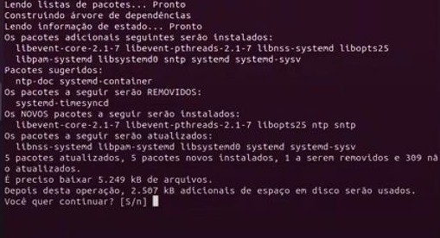
Figura 3 – Instalação do pacote NTP iniciada
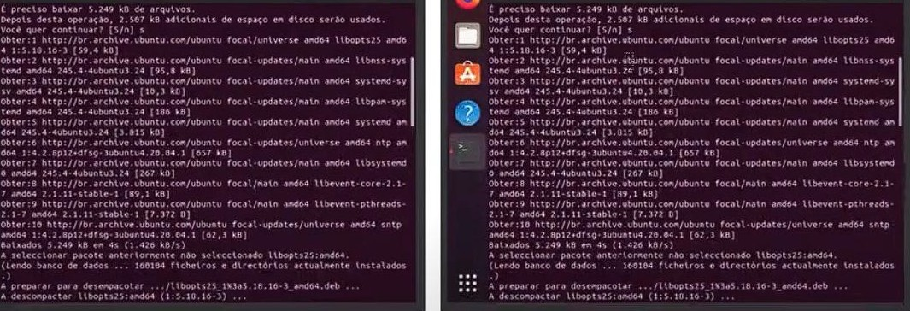
Figura 4 – Download e instalação do NTP em andamento
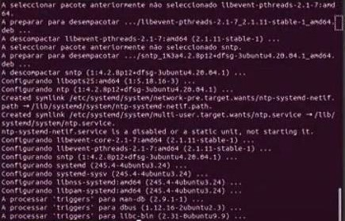
Figura 5 – Pacote NTP instalado com sucesso
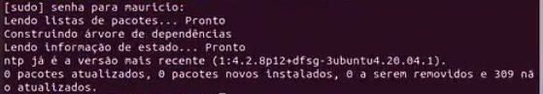
Figura 6 – Confirmação da instalação do NTP
Passo 3 – Uma vez instalado o serviço, edite o arquivo de configuração com o comando:
sudo nano /etc/ntp.conf
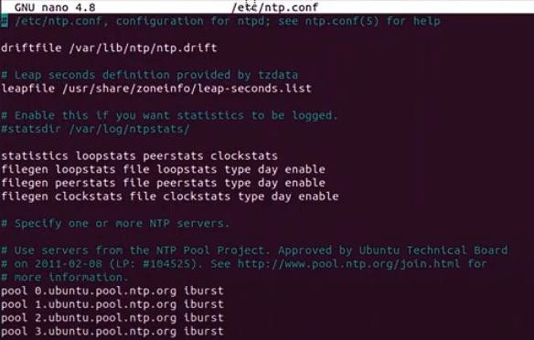
Figura 7 – Arquivo de configuração ntp.conf aberto no editor Nano
Passo 4 – Remova as linhas abaixo de "# Specify one or more NTC servers" (tudo que começa com pool 0, 1, 2, 3...), pressionando a tecla DELETE do teclado.
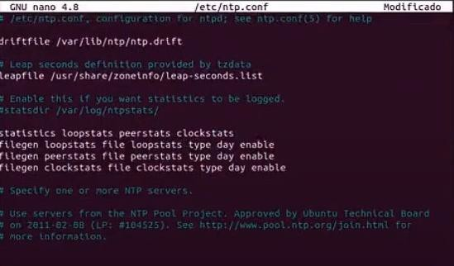
Figura 8 – Remoção das entradas padrão de servidores NTP
Passo 5 – Inclua o servidor NTP brasileiro na linha abaixo de "# Specify one or more NTC servers":
pool pool.ntp.br
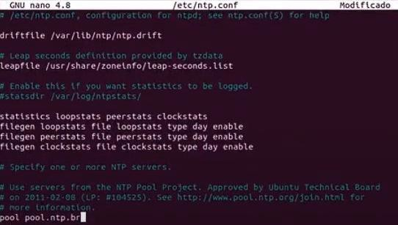
Figura 9 – Configuração do servidor pool.ntp.br inserida
Passo 6 – Salve as alterações digitando "CTRL + X", depois "S" e por fim "ENTER".
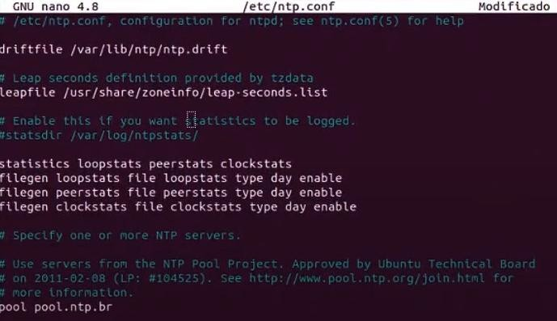
Figura 10 – Salvando o arquivo ntp.conf
Passo 7 – Reinicie o serviço NTP para aplicar a nova configuração:
sudo service ntp restart
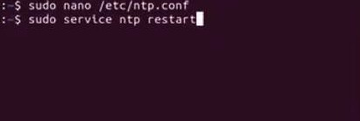
Figura 11 – Reinicialização do serviço NTP
Passo 8 – Para verificar a sincronização, utilize o comando:
ntpq -p
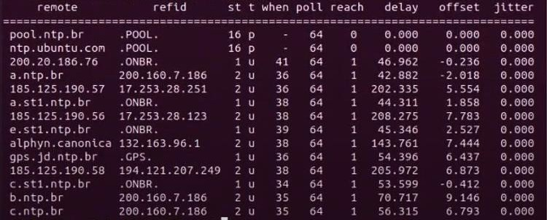
Figura 12 – Saída do comando ntpq -p mostrando servidores sincronizados
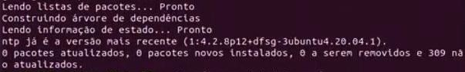
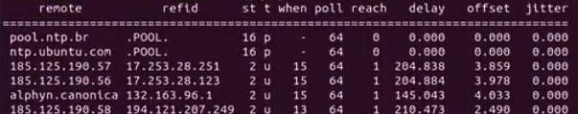
Figura 13 – Detalhes da sincronização NTP ativa

2.1.2 Procedimento no Windows
Para a realização desta atividade no sistema operacional Windows 10, seguiram-se os passos descritos a seguir.
Passo 1 – Abra o Prompt de Comando (CMD) pressionando "Win + R", digitando "cmd" e clicando em OK.
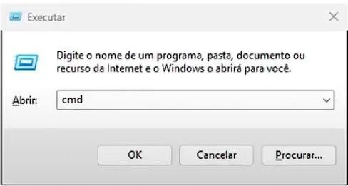
Figura 14 – Janela Executar para abrir o CMD
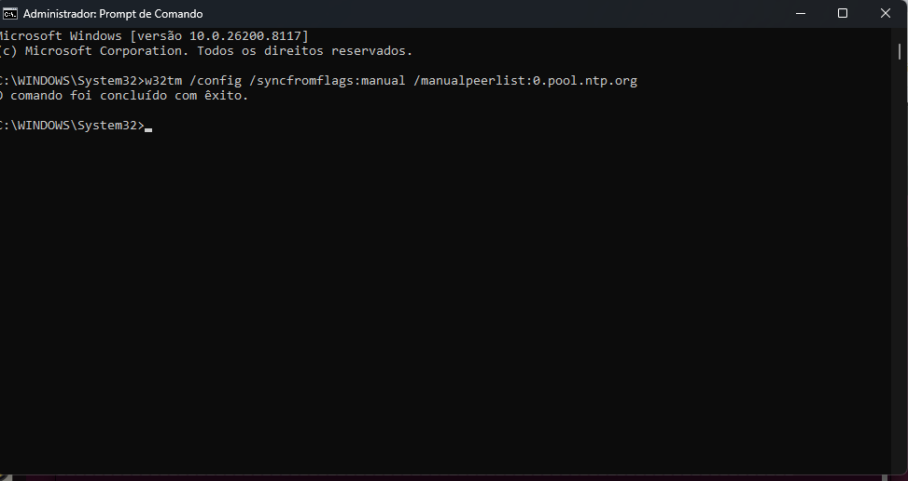
Figura 15 – Prompt de Comando (CMD) aberto no Windows
Passo 2 – No CMD, insira o seguinte comando e pressione "Enter":
w32tm /config /syncfromflags:manual /manualpeerlist:0.pool.ntp.org
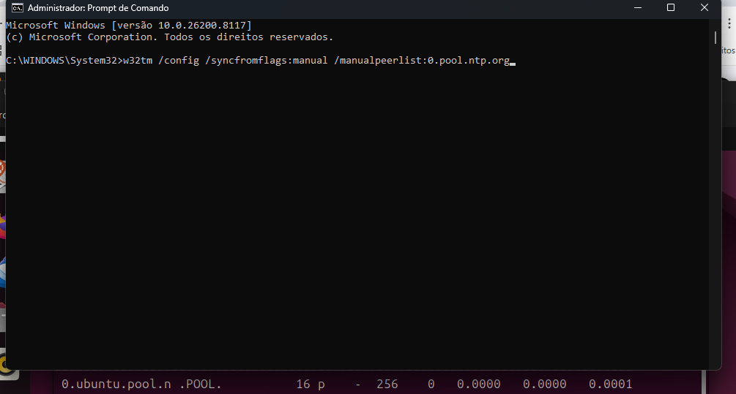
Figura 16 – Configuração do servidor NTP no Windows concluída com sucesso
Passo 3 – Reinicie o serviço de data e hora para aplicar as alterações:
net stop w32time
net start w32time
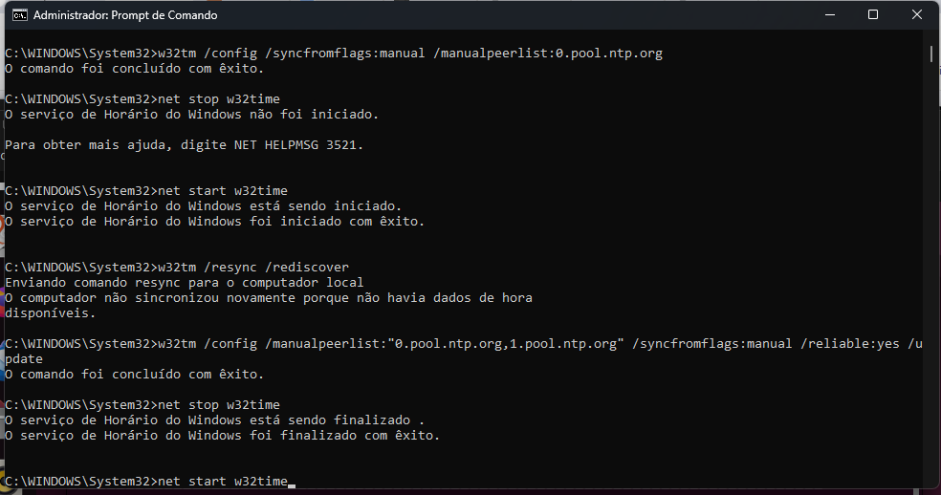
Figura 17 – Serviço w32time reiniciado com sucesso
Passo 4 – Force a sincronização imediata para verificar o funcionamento:
w32tm /resync /rediscover
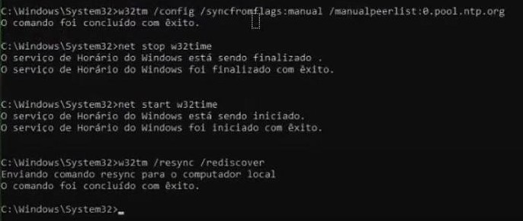
Figura 18 – Sincronização NTP forçada com sucesso no Windows

2.2 Conclusão NTP
A atividade prática de sincronização NTP demonstrou com eficácia a importância do protocolo para garantir a precisão dos relógios em sistemas distribuídos. O NTP, quando corretamente configurado, é capaz de garantir as propriedades necessárias ao relógio do computador para o bom funcionamento das aplicações.
Uma característica fundamental do tempo é que ele sempre avança – não para e não volta. Vários programas fazem uso dessa característica e podem ter seu funcionamento comprometido se o relógio indicar um horário errado, especialmente se for um horário no passado. Isso se agrava em ambientes de rede com múltiplos computadores trocando informações entre si. Diante disso, a importância do Protocolo NTP é inegável para qualquer infraestrutura de TI moderna.

3 VIRTUALIZAÇÃO E CONTEINERIZAÇÃO – VIRTUALIZAÇÃO VM
Virtualização é uma tecnologia que permite aproveitar ao máximo os recursos de um hardware físico, dividindo-os entre múltiplos ambientes ou usuários. Um dos principais tipos é a virtualização de sistema operacional, que possibilita a execução de vários sistemas em um único computador.
Nesse contexto, a máquina virtual (VM) funciona como um computador independente, porém operando dentro de um servidor físico por meio de recursos virtuais como CPU, memória e armazenamento. VMs são amplamente utilizadas para testes de sistemas operacionais, execução de softwares legados, implantação em nuvem e backup.
A criação e o gerenciamento de VMs exigem o uso de um hypervisor, software que distribui os recursos físicos entre as máquinas virtuais. Entre os hypervisores disponíveis, destaca-se o Oracle VM VirtualBox, uma ferramenta gratuita e de código aberto, compatível com Windows, macOS, Linux e Solaris, sendo ideal para desenvolvedores e profissionais de TI.

3.1 Desenvolvimento VM
Nesta atividade, foi criada uma máquina virtual com o sistema operacional GNU/Linux Debian, utilizando o software Oracle VM VirtualBox.

3.1.1 Instalação do Debian no VirtualBox
Etapa 1 – Criar nova máquina virtual
No VirtualBox, clique na opção "Novo" para iniciar a criação de uma nova máquina virtual.
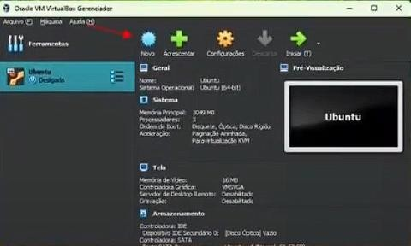
Figura 19 – Opção "Novo" no Oracle VM VirtualBox
Etapa 2 – Configurar nome e sistema operacional
Defina um nome para a máquina virtual e selecione o tipo de sistema operacional (Linux – Debian).
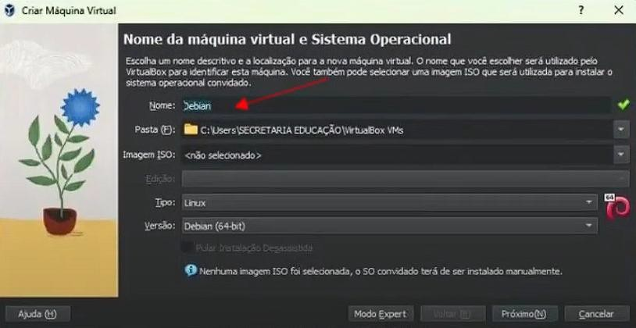
Figura 20 – Configuração do nome e tipo de sistema operacional
Etapa 3 – Definir memória RAM e processador
Configure a quantidade de memória RAM que será alocada para a máquina virtual.
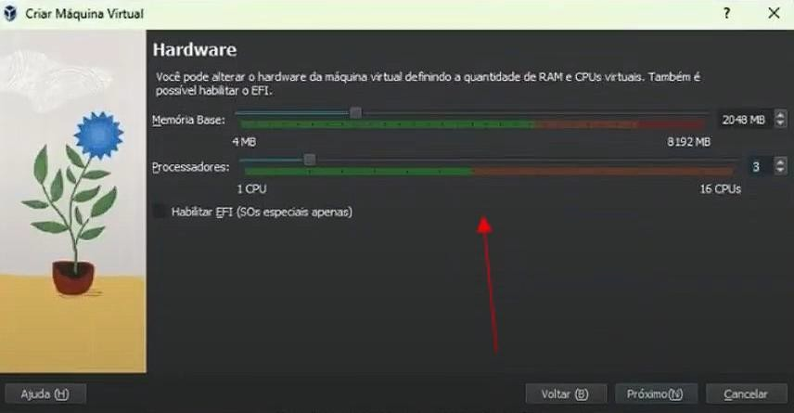
Figura 21 – Definição da quantidade de memória RAM e processadores
Etapa 4 – Criar disco virtual
Crie um novo disco virtual para ser utilizado como armazenamento da máquina virtual.
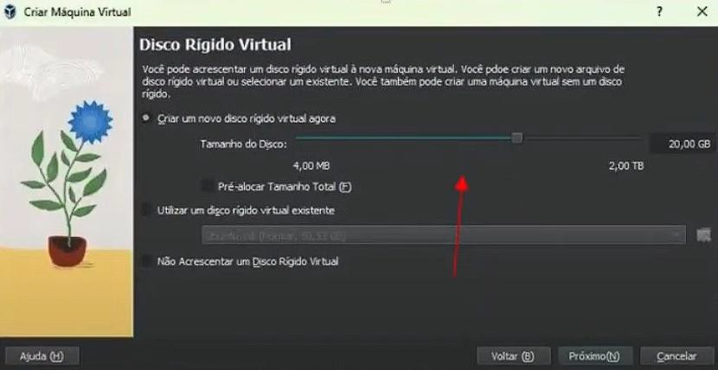
Figura 22 – Criação do disco virtual
Etapa 5 – Máquina virtual criada
Após as configurações, a máquina virtual aparece listada no painel do VirtualBox.
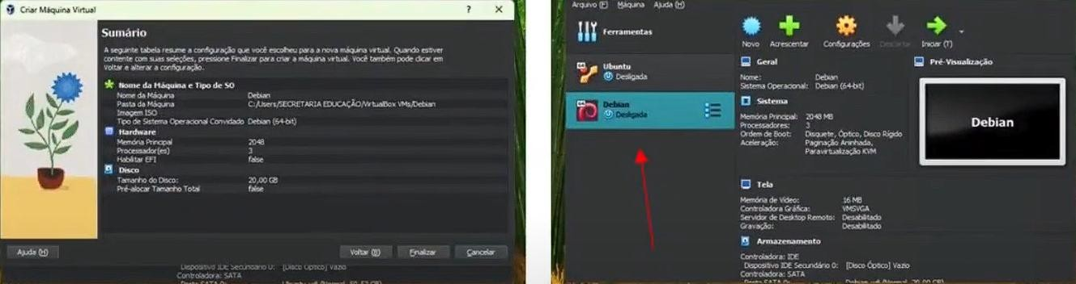
Figura 23 – Máquina virtual criada e listada no VirtualBox
Etapa 6 – Apontar a ISO do sistema operacional
Acesse as configurações da máquina virtual, vá em "Armazenamento" e aponte o caminho da imagem ISO do Debian para um leitor de CD virtual.
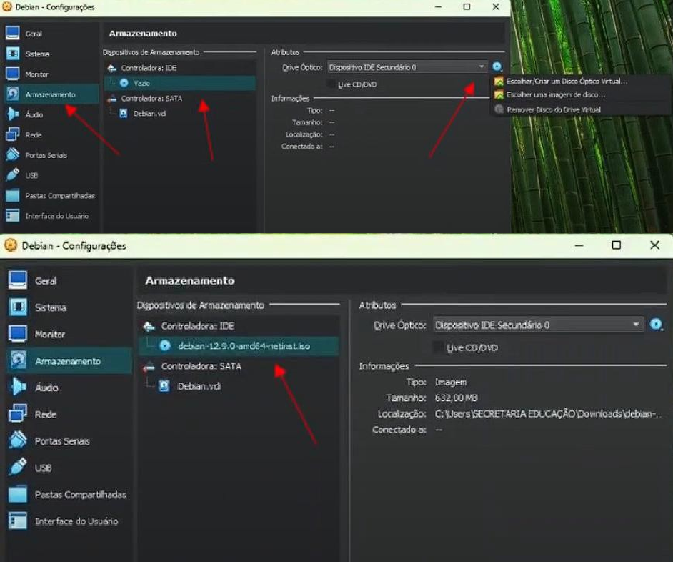
Figura 24 – Configuração da ISO do Debian como disco de boot
Etapa 7 – Iniciar a máquina virtual
Clique em "Iniciar" para ligar a máquina virtual e dar início ao processo de instalação do sistema operacional.
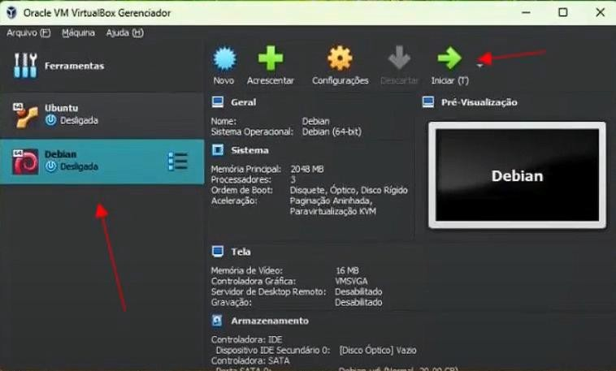
Figura 25 – Máquina virtual iniciando a partir da ISO do Debian
Etapas 8 a 11 – Instalação do sistema operacional
Siga o assistente de instalação do Debian, escolhendo idioma, particionamento de disco e demais configurações, até a conclusão da instalação.
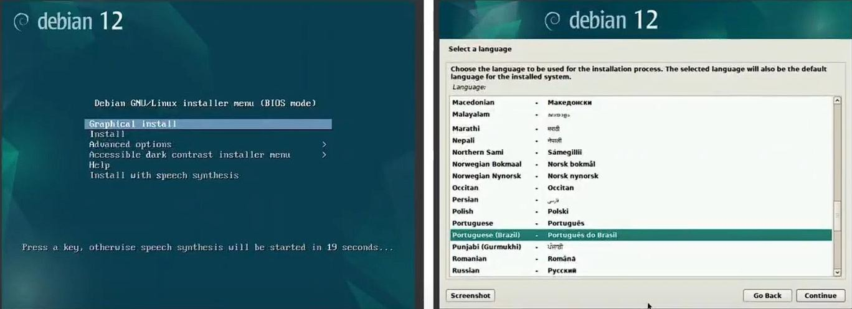
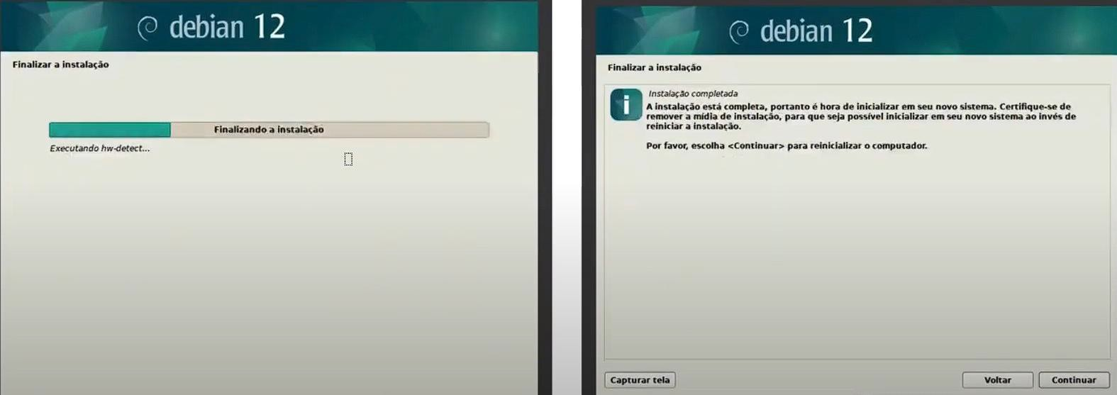
Figura 26 – Telas de instalação do Debian
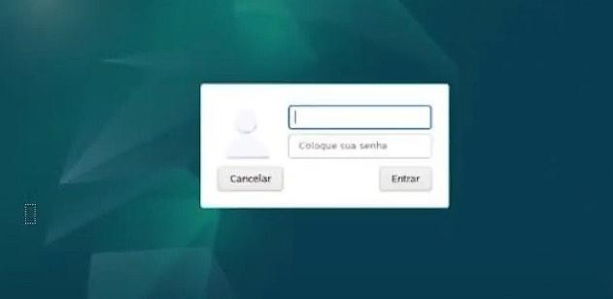
Figura 27 – Processo de instalação em andamento
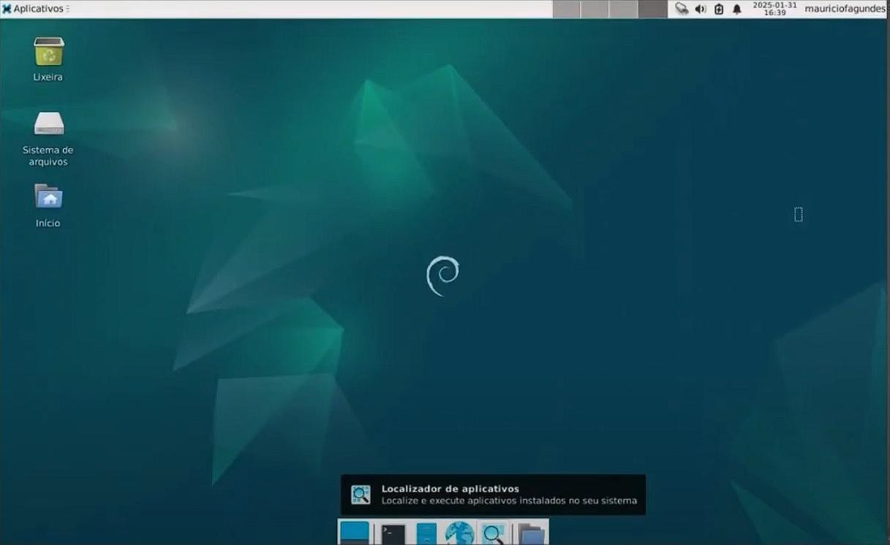
Figura 28 – Sistema operacional Debian instalado e em execução

3.2 Conclusão VM
A virtualização com o Oracle VM VirtualBox demonstrou ser uma ferramenta poderosa e acessível para a criação e gestão de máquinas virtuais. A atividade prática permitiu compreender na prática o processo de criação de uma VM, desde a configuração dos recursos de hardware virtual até a instalação completa do sistema operacional GNU/Linux Debian.
A virtualização oferece inúmeras vantagens, como a possibilidade de testar e desenvolver softwares em diferentes sistemas operacionais, isolar ambientes de forma segura e utilizar os recursos de hardware de maneira mais eficiente. É essencial considerar, no entanto, as possíveis sobrecargas de desempenho e as exigências de hardware, pois o bom funcionamento das VMs depende de uma infraestrutura adequada.

4 VIRTUALIZAÇÃO E CONTEINERIZAÇÃO – CONTEINERIZAÇÃO COM DOCKER
A conteinerização com Docker é uma tecnologia que permite criar e utilizar contêineres Linux para executar aplicações de forma isolada e portável. Os contêineres são ambientes que contêm todos os componentes necessários para executar um programa, sem a necessidade de uma máquina virtual completa.
O Docker é a principal ferramenta de conteinerização do mercado. Os contêineres Docker são executados no kernel do sistema hospedeiro, o que permite que múltiplos processos e aplicações sejam executados de forma separada e eficiente. A conteinerização é uma tecnologia essencial para a migração para a nuvem e para a adoção de arquiteturas de microsserviços.

4.1 Desenvolvimento Docker
Nesta atividade, foi utilizada a plataforma "Play with Docker" (disponível em https://labs.play-with-docker.com/) para orquestrar um cluster com o servidor web Apache utilizando o Docker Swarm.
Passo 1 – Foram adicionados 3 nós ao cluster, através do botão "Add new instance" da plataforma Play with Docker.
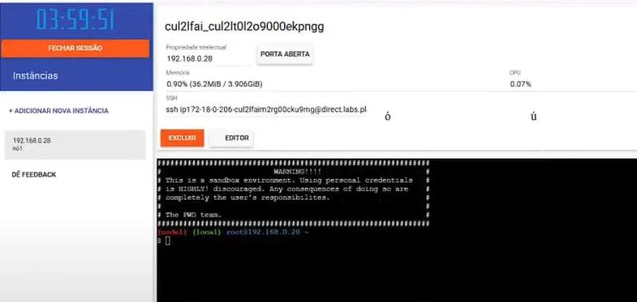
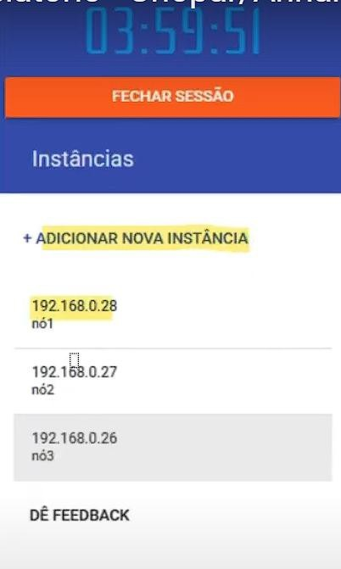
Figura 29 – Criação dos três nós no ambiente Play with Docker
Passo 2 – O primeiro nó foi configurado como mestre (manager) do cluster com o comando:
docker swarm init --advertise-addr 192.168.0.28
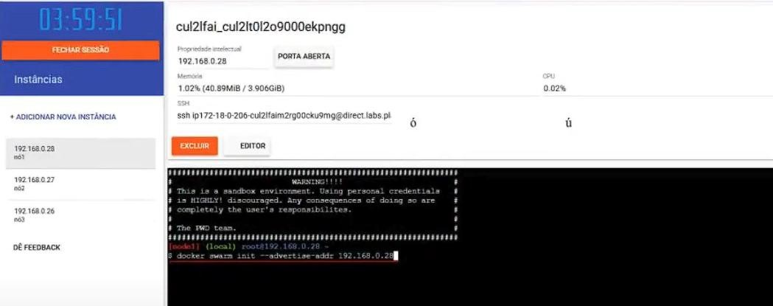
Figura 30 – Inicialização do Docker Swarm no nó mestre
Este comando define o nó como manager do cluster. Ao executá-lo, é apresentada uma mensagem informando o comando necessário para adicionar workers ao swarm, conforme exibido na figura a seguir.
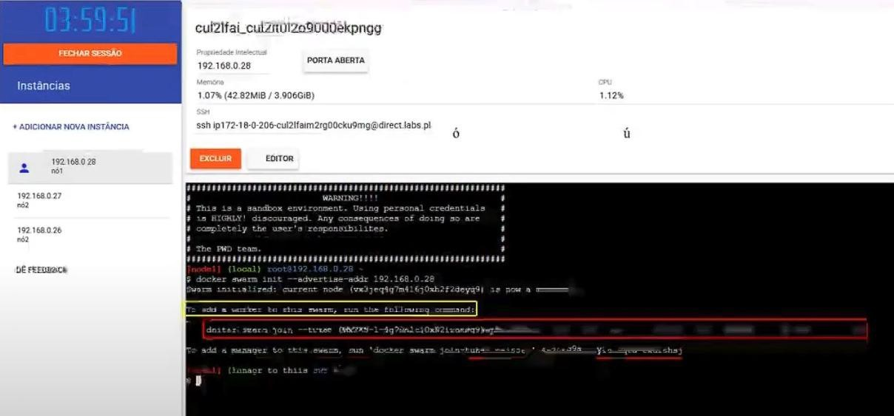
Figura 31 – Saída do docker swarm init com o comando para adicionar workers
O comando exibido na saída foi copiado e executado em cada um dos demais nós, adicionando-os como workers do cluster.
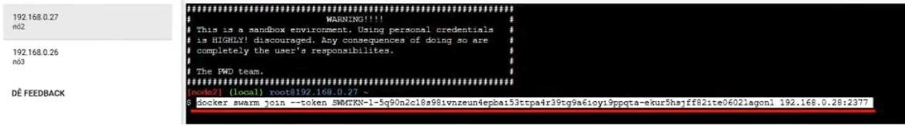
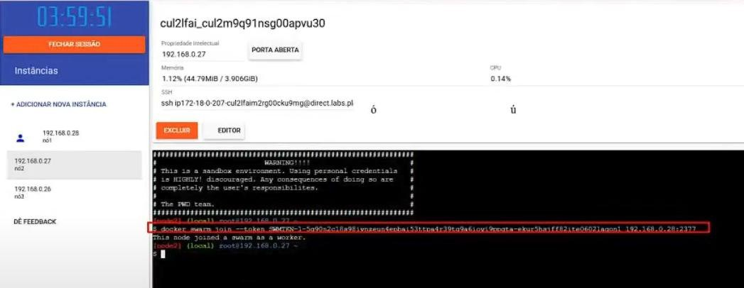
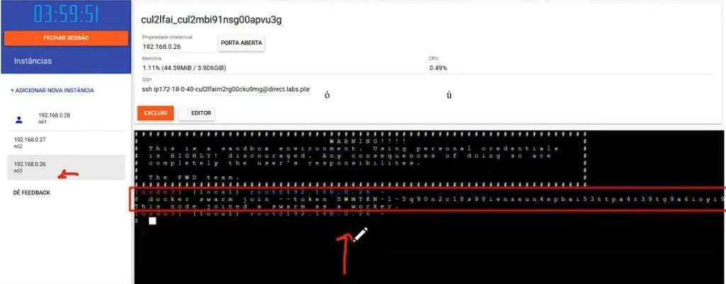
Figura 32 – Nós workers adicionados ao cluster Docker Swarm
Passo 3 – Com os nós definidos, foi criado o serviço Apache com 5 réplicas distribuídas pelo cluster, executando o seguinte comando no nó mestre:
docker service create --name WEB --publish 80:80 --replicas=5 httpd
Este comando cria 5 instâncias do servidor web Apache (imagem httpd), que responderão na porta 80, com o nome amigável "WEB" para facilitar o monitoramento.
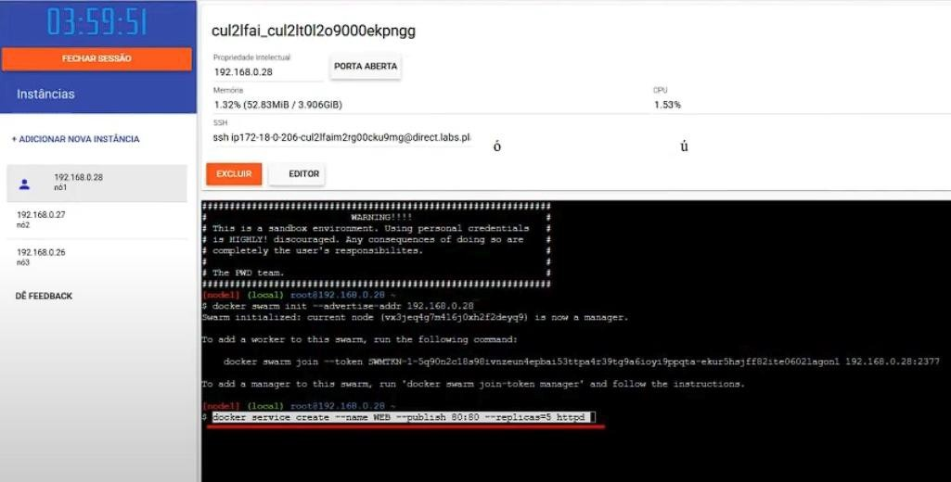
Figura 33 – Criação do serviço Apache com 5 réplicas no cluster
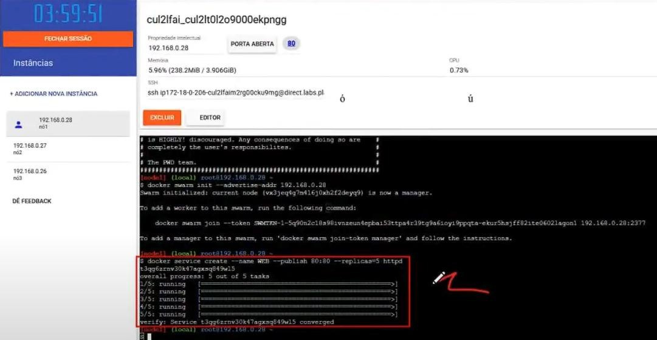
Figura 34 – Serviço WEB criado e distribuído pelos nós do cluster
Passo 4 – Para verificar em quais nós as 5 réplicas estão sendo executadas, foi utilizado o comando:
docker service ps WEB
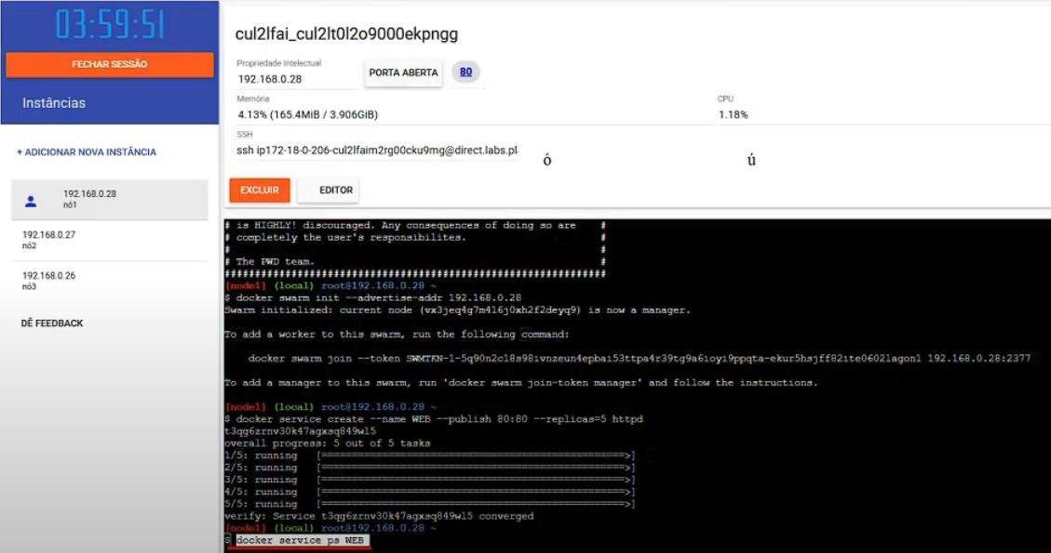
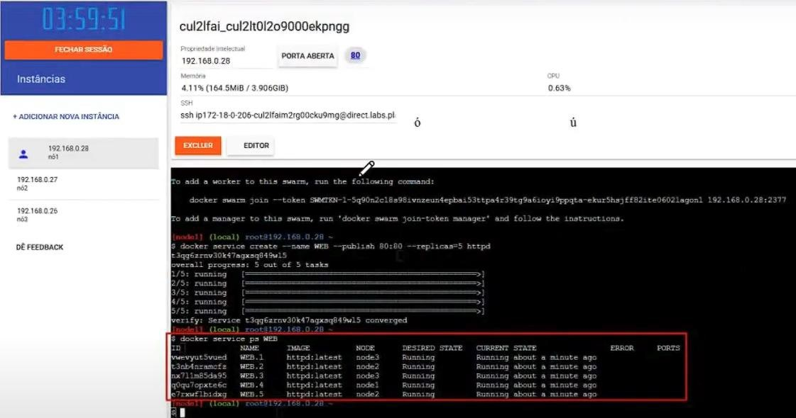
Figura 35 – Distribuição das réplicas do serviço WEB pelos nós do cluster
Passo 5 – Por fim, foi acessada a página de boas-vindas do servidor Apache (mensagem "It works!") através do endereço IPv4 de cada nó onde o serviço estava em execução.
Servidor rodando no nó 1:

Figura 36 – Servidor Apache respondendo no nó 1
Servidor rodando no nó 2:

Figura 37 – Servidor Apache respondendo no nó 2
Servidor rodando no nó 3:
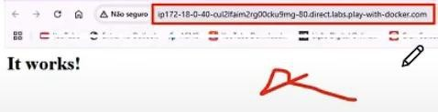
Figura 38 – Servidor Apache respondendo no nó 3

4.2 Conclusão Docker
A conteinerização com Docker oferece uma maneira eficiente e consistente de desenvolver, implantar e gerenciar aplicações. Utilizando contêineres e o orquestrador Docker Swarm, foi possível criar um cluster distribuído com réplicas do servidor Apache, demonstrando na prática os conceitos de balanceamento de carga e alta disponibilidade em sistemas distribuídos.
A principal vantagem observada foi a facilidade de escalonamento horizontal: com um único comando é possível aumentar ou diminuir o número de réplicas de um serviço, redistribuindo automaticamente a carga entre os nós disponíveis. Isso garante que o ambiente de execução seja o mesmo em todas as etapas do ciclo de desenvolvimento, reduzindo problemas de compatibilidade e facilitando a escalabilidade.

5 SEGURANÇA EM SISTEMAS DISTRIBUÍDOS
A segurança em sistemas distribuídos é um tema de grande relevância, especialmente em ambientes onde múltiplos computadores trocam informações por meio de redes. Uma das ferramentas mais importantes para análise e monitoramento de redes é o Wireshark, um analisador de protocolos de rede gratuito e de código aberto.
O Wireshark permite capturar e interagir com os dados trafegados em uma rede em tempo real. Ele é utilizado por administradores de rede e profissionais de segurança para análise de rede, solução de problemas, desenvolvimento de software e protocolos, e aprendizado. Também conhecido como sniffer, o Wireshark consegue capturar a maioria dos pacotes de dados utilizados em uma rede, além de fornecer recursos avançados para filtragem e visualização dos dados capturados.

5.1 Wireshark – Procedimentos Práticos
A primeira etapa foi realizar o download e a instalação do Wireshark, disponível gratuitamente em https://www.wireshark.org. Após a instalação, o software foi iniciado para exploração de seus recursos.
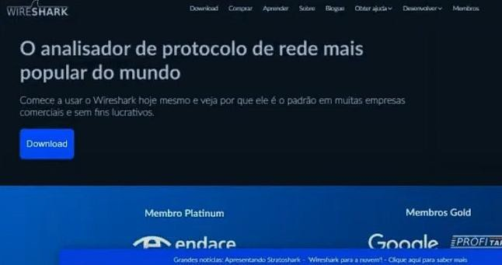
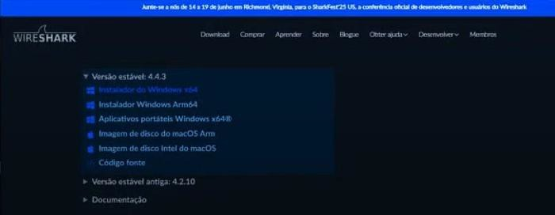
Figura 39 – Download e instalação do Wireshark
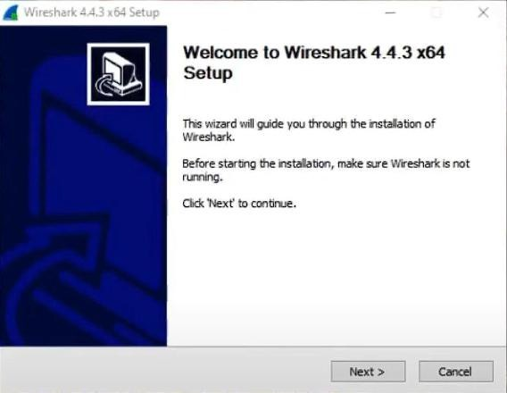
Figura 40 – Interface inicial do Wireshark após instalação

5.1.1 Interface Principal e Captura de Pacotes
A interface do Wireshark é dividida em três painéis principais: a lista de pacotes capturados (painel superior), os detalhes do pacote selecionado (painel intermediário) e a representação hexadecimal dos dados (painel inferior). A interface é intuitiva e oferece amplas possibilidades de análise.
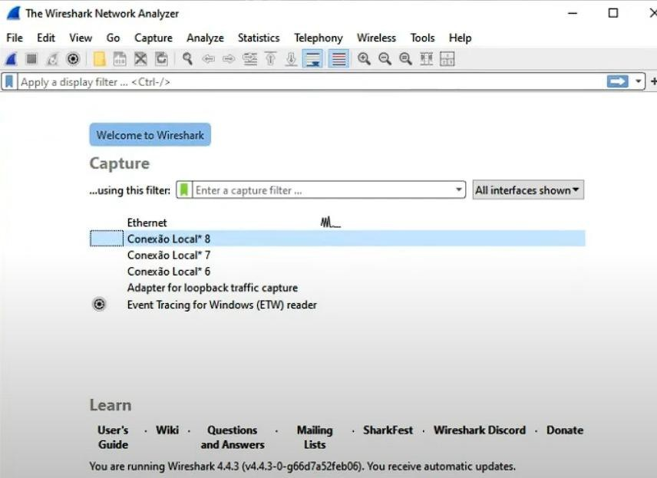
Figura 41 – Interface principal do Wireshark com painéis de captura
Seleção de interface e início da captura:
Para iniciar uma captura, acessou-se o menu "Capture" e a opção "Options" (Captura → Opções). Na janela exibida, é apresentada uma lista das interfaces de rede disponíveis. Selecionou-se a interface Wi-Fi e clicou-se em "Start" (Iniciar).
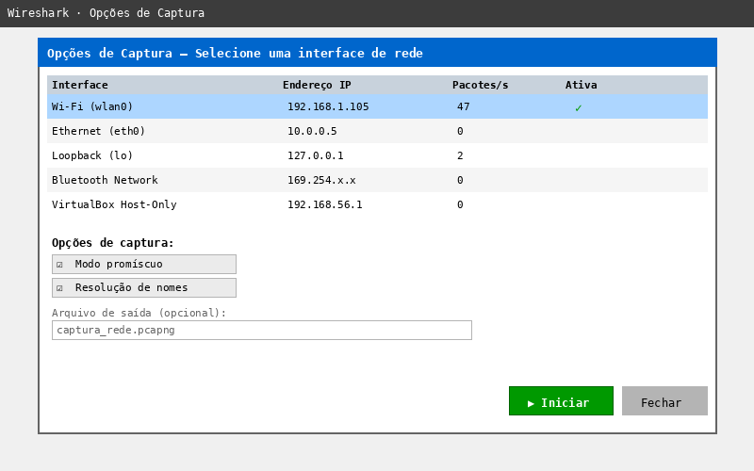
Figura 42 – Janela de Opções de Captura com interfaces de rede disponíveis
Após o início da captura, o Wireshark passa a exibir em tempo real todos os pacotes de dados que trafegam na interface selecionada. Cada linha representa um pacote, com informações sobre número sequencial, tempo, endereço de origem, destino, protocolo e resumo do conteúdo.
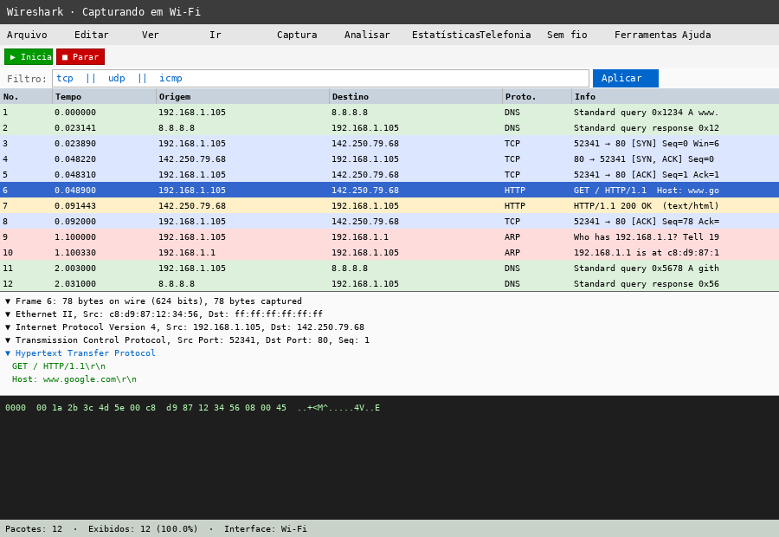
Figura 43 – Captura de pacotes em tempo real no Wireshark (DNS, TCP, HTTP, ARP)
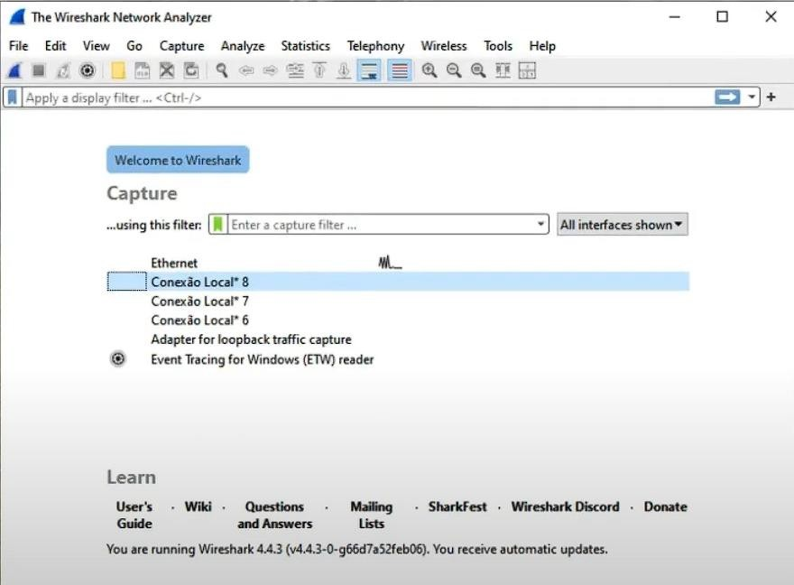
Figura 44 – Captura de pacotes em andamento com protocolos identificados
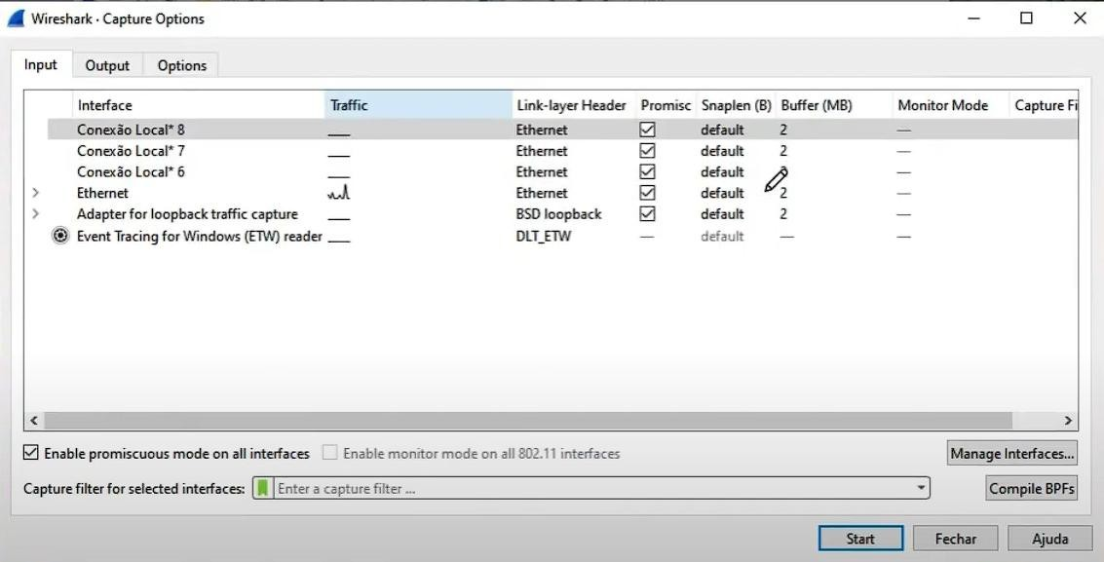
Figura 45 – Detalhamento de um pacote selecionado
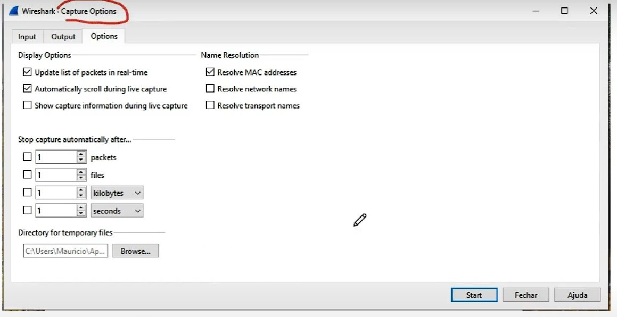
Figura 46 – Análise dos campos do pacote capturado
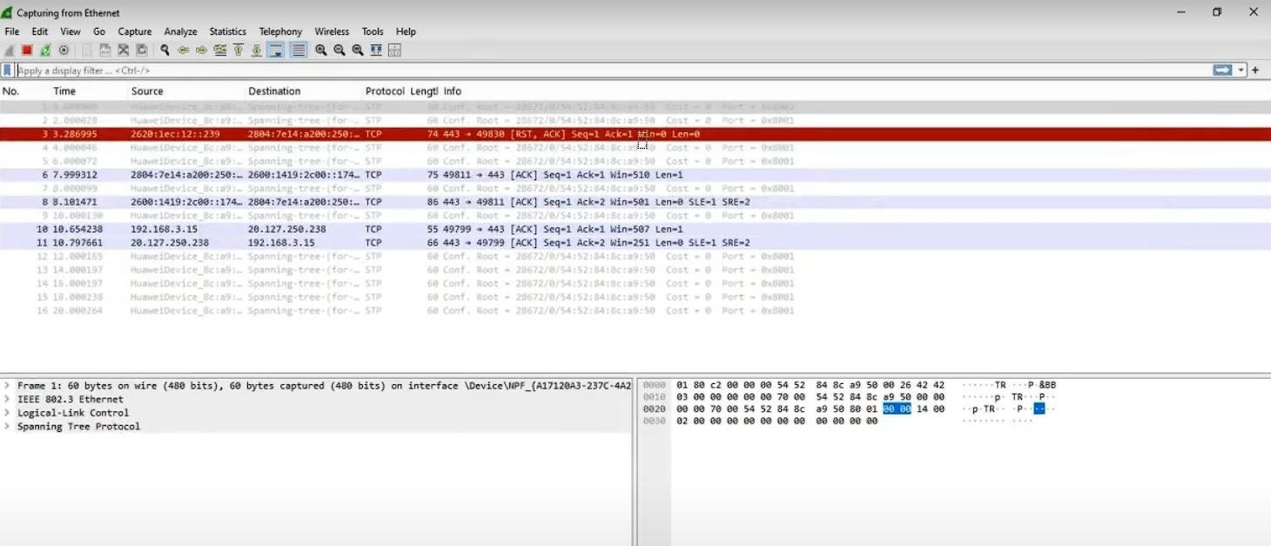
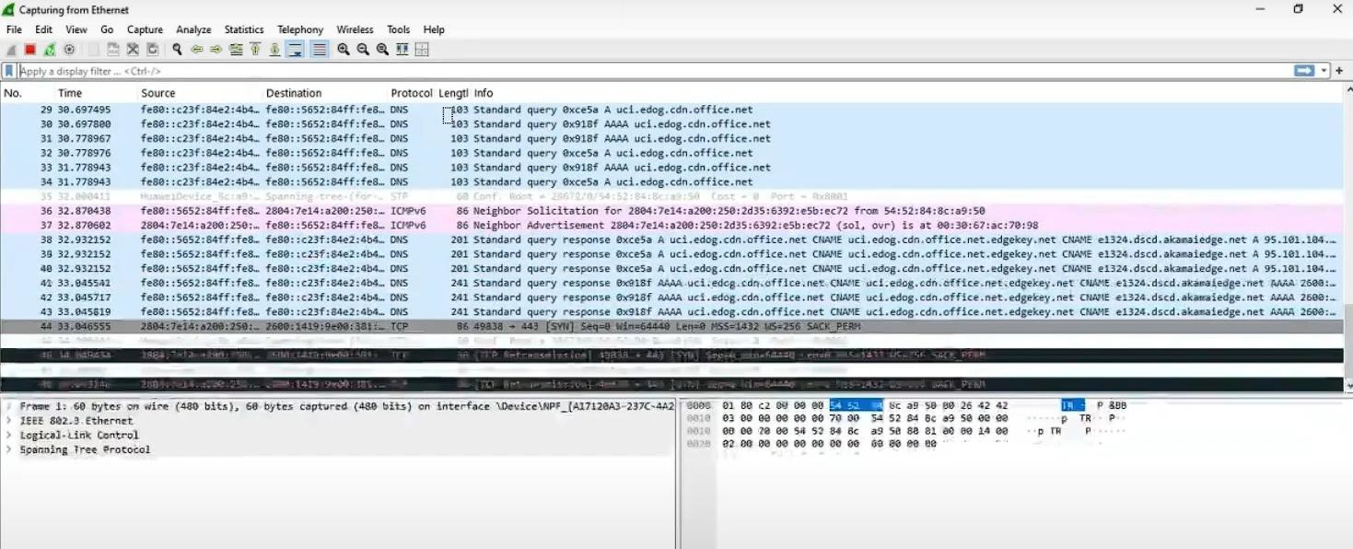
Figura 47 – Dados hexadecimais e decodificados do pacote

5.1.2 Construtor de Filtros de Exibição
A caixa de diálogo de construção de filtros é um recurso que torna mais fácil a utilização do Wireshark para capturar e criar filtros de exibição. Os filtros permitem isolar apenas os pacotes de interesse, facilitando a análise de tráfego específico em capturas com grande volume de dados.
Para acessar o construtor de filtros, clicou-se no menu "Analyze" e na opção "Display Filter Expression" (Analisar → Expressão de Filtro de Exibição).
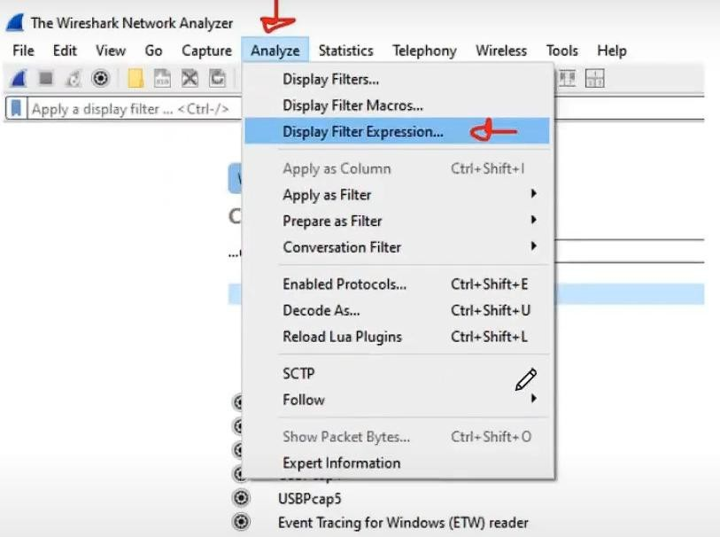
Figura 48 – Menu Analyze → Display Filter Expression para acessar o construtor de filtros
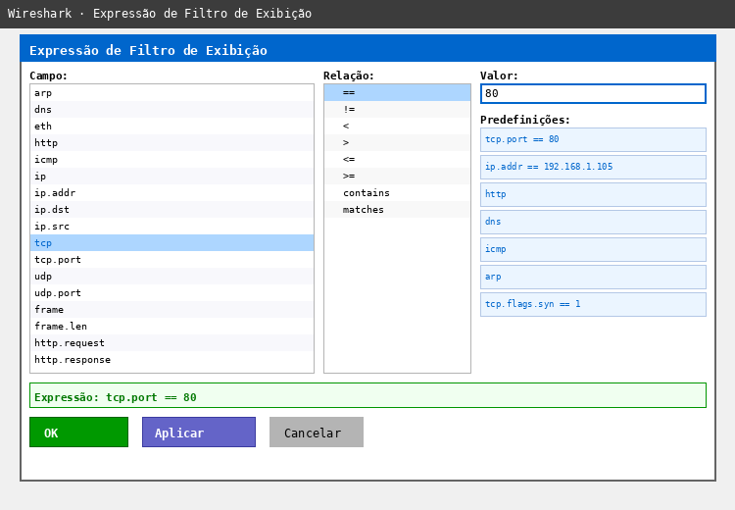
Figura 49 – Construtor de Filtros de Exibição do Wireshark
Na janela de filtros é possível selecionar o campo desejado (como ip.addr, tcp.port, http, dns), a relação (==, !=, contains, matches) e o valor. A expressão resultante é automaticamente composta e pode ser aplicada à captura atual.
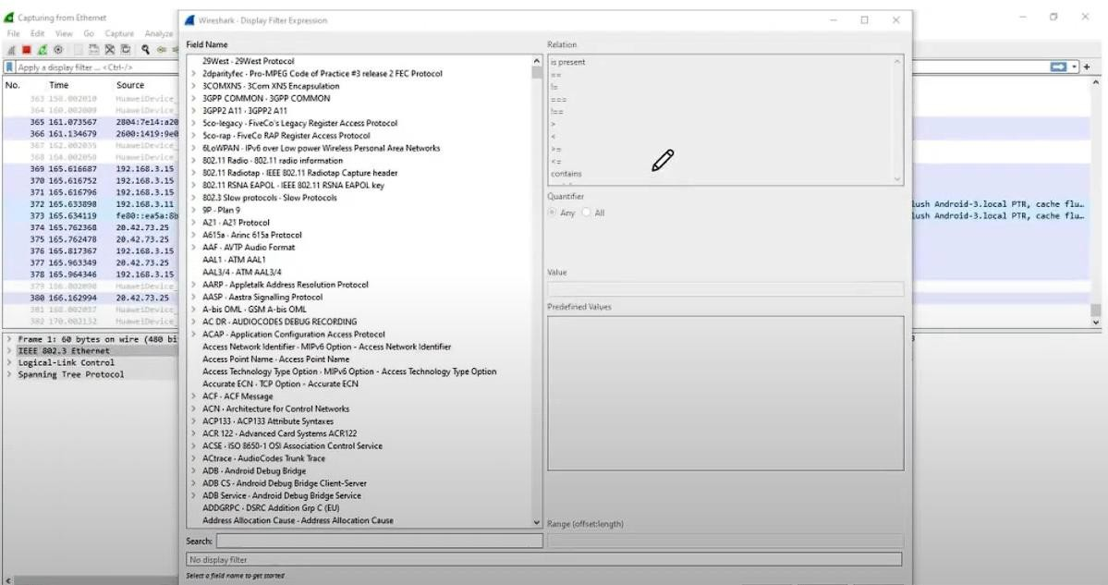
Figura 50 – Filtro de exibição aplicado para isolar pacotes específicos
Utilizando os filtros pré-configurados, é possível visualizar, por exemplo, apenas o tráfego HTTP, apenas pacotes de um determinado endereço IP, ou apenas solicitações DNS. Isso é fundamental para a análise de segurança, pois permite identificar tráfego suspeito ou anômalo em meio a um grande volume de dados.

5.2 Conclusão Wireshark
O Wireshark demonstrou ser uma ferramenta indispensável para análise e monitoramento de redes em sistemas distribuídos. Suas três funções principais – captura de pacotes em tempo real, filtragem avançada e visualização detalhada – tornam-no uma escolha essencial para profissionais de TI, administradores de rede e especialistas em segurança.
A atividade prática permitiu compreender como um analisador de protocolos funciona na prática: desde a seleção da interface de rede e o início da captura, passando pela identificação dos protocolos em uso (DNS, TCP, HTTP, ARP), até a aplicação de filtros para isolar e analisar pacotes específicos. Com suporte a centenas de protocolos e uma interface gráfica amigável, o Wireshark é uma das ferramentas mais poderosas disponíveis para garantir a segurança e o entendimento do tráfego de dados em ambientes distribuídos.

REFERÊNCIAS
DEBIAN. Website completo. [S.l.:s.n.], [s.d.]. Disponível em: <https://www.debian.org/>. Acesso em: 27 jun. 2024.
DOCKER. Website completo. [S.l.:s.n.], [s.d.]. Disponível em: <https://docker.com/products/docker-desktop/>. Acesso em: 27 jun. 2024.
NTP.BR. Website do Serviço NTP.br. [S.l.:s.n.], [s.d.]. Disponível em: <https://ntp.br/>. Acesso em: 27 jun. 2024.
ORACLE. Oracle VM VirtualBox: User Manual. 2018. Disponível em: <https://www.virtualbox.org/manual/UserManual.html>. Acesso em: 27 jun. 2024.
REDHAT. O que é virtualização? 2018. Disponível em: <https://www.redhat.com/pt-br/topics/virtualization/what-is-virtualization>. Acesso em: 5 mar. 2019.
WIRESHARK. Website completo. [S.l.:s.n.], [s.d.]. Disponível em: <https://www.wireshark.org>. Acesso em: 27 jun. 2024.

